ALCALDIA MUNICIPAL
DE
SAN RAFAEL CEDROS

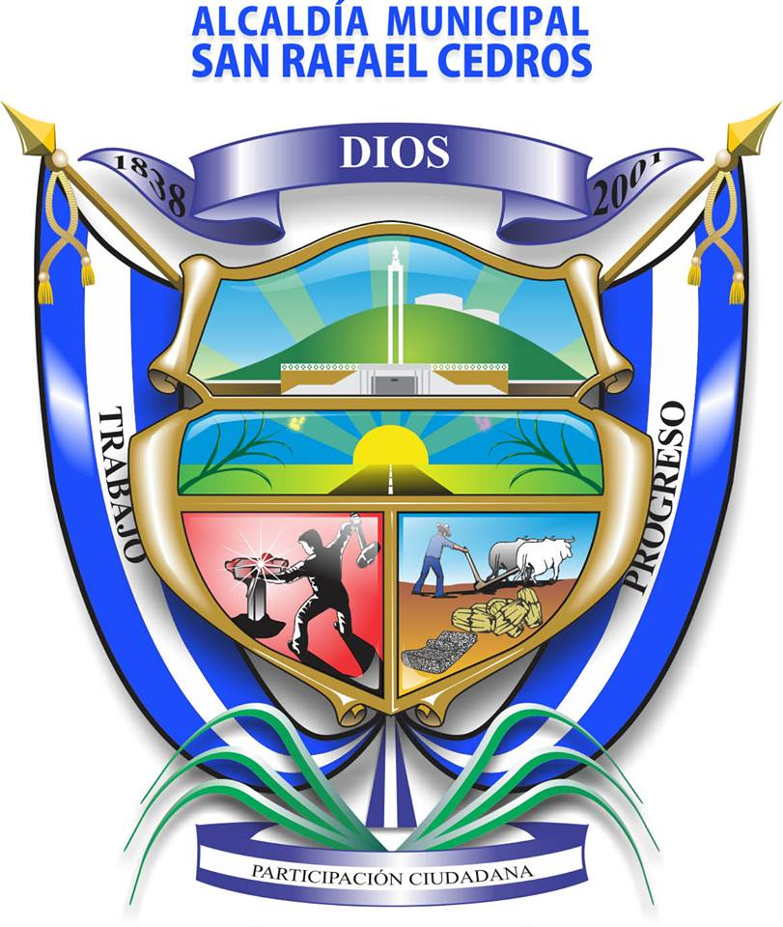

INFORME DE AUDITORIA INTERNA SOBRE EVALUACION DE PROYECTOS EJECUTADOS POR LA MUNICIPALIDAD DE SAN RAFAEL CEDROS, EN EL PERIODO COMPRENDIDO DEL 01 DE MAYO AL 30 DE NOVIEMBRE DE 2015

SAN RAFAEL CEDROS, 23 DE DICIEMBRE DE 2015

INDICE

- INTRODUCCION … ..………………………………..………………… 3

- OBJETIVOS Y ALCANCES DE LA AUDITORIA ………………….. 3

  - OBJETIVOS GENERAL Y ESPECIFICOS ………….………...... 3

  - ALCANCE DE LA AUDITORIA ……….…………………………. 4

- PROCEDIMIENTOS DE AUDITORIA APLICADOS ………………. 4

- INFORMACION FINANCIERA …………………….………………… 5

- RESULTADOS DE LA AUDITORIA REALIZADA ………………... 6

- PARRAFO ACLARATORIO ………………………………………….. 6

INFORME DE AUDITORIA SOBRE EVALUACION DE PROYECTOS EJECUTADOS POR LA MUNICIPALIDAD DE SAN RAFAEL CEDROS, EN EL PERIODO COMPRENDIDO DEL 01 DE MAYO AL 30 DE NOVIEMBRE DE 2015

Señores
ALCALDE MUNICIPAL Y HONORABLE CONCEJO
ALCALDIA MUNICIPAL DE SAN RAFAEL CEDROS
Presentes.

- INTRODUCCIÓN

El presente informe corresponde al Examen de Auditoría Interna, sobre Evaluación de Proyectos Ejecutados por la Municipalidad de San Rafael Cedros, en el Periodo Comprendido del 01 de mayo al 30 de noviembre de 2015, los cuales han sido realizados de forma completa y además han sido liquidados; Esto en cumplimiento a lo que establece el Art. 34 de la Ley de la Corte de Cuentas de la República y dando seguimiento a lo establecido en el Plan de Auditoría Interna aprobado por el Concejo Municipal, para el período del primero de mayo al treinta de noviembre del año 2015, en el cual ha sido considerado.

- OJETIVOS Y ALCANCES DE LA AUDITORIA

  - OBJETIVOS GENERAL Y ESPECIFICOS

- Objetivo General del Examen

- Comprobar la veracidad, propiedad, transparencia y el cumplimiento de los aspectos financieros, de control interno y legales en la ejecución de los proyectos de la Municipalidad de San Rafael Cedros, Departamento de Cuscatlán, por el periodo comprendido del 01 de mayo al 30 de noviembre de 2015, utilizando para tal efecto las Normas de Auditoría Gubernamental emitidas por la Corte de Cuentas de la República.

- Objetivos Específicos

- Verificar el cumplimiento de las Leyes Normas Técnicas Específicas de la Municipalidad, Reglamentos y demás disposiciones legales relacionadas con la Evaluación de los Proyectos Ejecutados.

- Verificar el uso apropiado de los recursos del Fondo para el Desarrollo Económico y Social (75%).

- Comprobar la razonabilidad del costo, calidad y funcionalidad de las obras, bienes y servicios adquiridos.

  - ALCANCE DE LA AUDITORIA

El presente examen comprende una evaluación de los Proyectos que la Municipalidad de San Rafael Cedros, ha ejecutado de forma completa en el periodo comprendido del 01 de mayo al 30 de noviembre del año 2015, Considerando aspectos generales sobre la Unidad de Adquisiciones y Contrataciones, evaluando si los proyectos se realizaron de conformidad a las leyes y normas técnicas aplicables, y si se cumplió con las obligaciones contractuales y con las especificaciones técnicas del diseño establecido.

- PROCEDIMIENTOS DE AUDITORIA APLICADOS

El procedimiento que se siguió durante la fase de evaluación fue el siguiente:
- Se solicitó el listado de los Proyectos realizados por la municipalidad durante el periodo en estudio.

- Se solicito información de carácter general de la Unidad de Adquisiciones y Contrataciones Institucionales a la persona encargada.

- Se solicitó la documentación respectiva del proyecto ejecutado en su totalidad por la municipalidad.

- Verificación de cumplimiento de diferentes atributos en los pagos efectuados a proveedores y mano de obra contratada.

- Preparación de notas de observaciones, si las hubiere y remitirlas a quién corresponda para que emita sus respectivos comentarios.

- Emisión del informe de resultados, para remitirlos a las Autoridades Municipales y una copia a la Corte de Cuentas de la República.

- INFORMACION FINANCIERA

Las cifras de los ingresos presupuestados para el año 2015, fueron tomadas de conformidad a la información que contiene el Presupuesto Municipal presentado por la administración, así:

No. | CUENTAS | AÑO 2015
01 | Fondo Propios | $ 761,718.37
02 | Fondo FODES 75% | $ 942,865.53
03 | Fondo FODES 25% | $ 314,288.51
05 | Saldo de años Anteriores | $ 237,683.37
06 | Préstamo o Financiamiento Bancario | $ 1,051,571.93
TOTALES |  | $ 3,308,127.71

- RESULTADOS DE LA AUDITORIA REALIZADA
Como resultado de la evaluación, no se estableció ninguna observación relacionada con la Evaluación de los Proyectos Ejecutados por la Municipalidad de San Rafael Cedros, Departamento de Cuscatlán, durante el periodo comprendido del 01 de mayo al 30 de noviembre del año de 2015.

- PARRAFO ACLARATORIO
El presente Informe se refiere únicamente a la Evaluación de los Proyectos Ejecutados de forma completa por la Municipalidad de San Rafael Cedros, Departamento de Cuscatlán, por el periodo comprendido del 01 de mayo al 30 de noviembre de 2015, de conformidad con las Normas de Auditoría Gubernamental de El Salvador, emitidas por la Corte de Cuentas de la República.

San Rafael Cedros, 23 de diciembre de 2015.

DIOS UNIÓN LIBERTAD

Lic. Carlos Alberto Argueta
Auditor Interno

